ОПИСАНИЕ ПРОЕКТА
Проект создания двуязычной системы навигации
для зданий Научной библиотеки ТГУ.

Обоснование актуальности для развития университета и/или университетской среды.
Согласно статистике (Рис.1-2) НИ ТГУ с 2014-2017 количество международных студентов, обучающихся на образовательных программах НИ ТГУ, увеличилось, по меньшей мере, в 3 раза. Таким образом, доступности многих сервисов, предлагаемых обучающимся на кампусе и в учебно-вспомогательных учреждениях НИ ТГУ, следует уделять всё большее внимание. Вне сомнений, студенты являются важнейшими стейкхолдерами университета. Все услуги доступные обычному студенту ТГУ должны постепенно приобретать доступность и для иностранных студентов, что способствует как формированию имиджа университета, так и позволяет иностранным студентам вести в
НИ ТГУ более полноценную академическую и социальную жизнь.
Многие российские реалии и процедуры могут представлять большую сложность для иностранного студента, данный проект нацелен на облегчение пребывания такого студента в пределах Научной Библиотеки ТГУ. В последнее время библиотека без какого либо внешнего вмешательства стала неким хабом студенческой жизни на кампусе. После открытия круглосуточного зала и реновации пространств в библиотеке часто занимаются и просто общаются иностранные студенты. Данный процесс произошёл органично, в том числе в связи с притоком студентов из-за рубежа, ведь в мировом пространстве библиотека в университетском городке часто играет такую важную социальную и академическую роль, объединяющую студентов.
Научная библиотека уже предпринимает меры, направленные на улучшение англоязычной среды в своих пределах, обучая библиотекарей английскому языку, навыкам межкультурной коммуникации, а также обеспечивая переводы для самых востребованных услуг библиотеки, как на сайте библиотеки, так и в пределах её физических пространств. Весной 2017 года 12 библиотекарей прошли подобные курсы ПК, а осенью 2017 для них был организован гибридный курс повторения (Moodle и очные встречи). На 2018 год также запланированы подобные образовательные мероприятия для сотрудников НБ ТГУ. В совокупности с размещением новых понятных двуязычных (русско-английских) указателей для навигации по библиотеке эти меры обеспечат студентов комфортной средой для ведения научной деятельности в библиотеке, посещения международных мероприятий на её территории и простого повседневного общения, когда библиотека играет роль 3 места на кампусе НИ ТГУ.

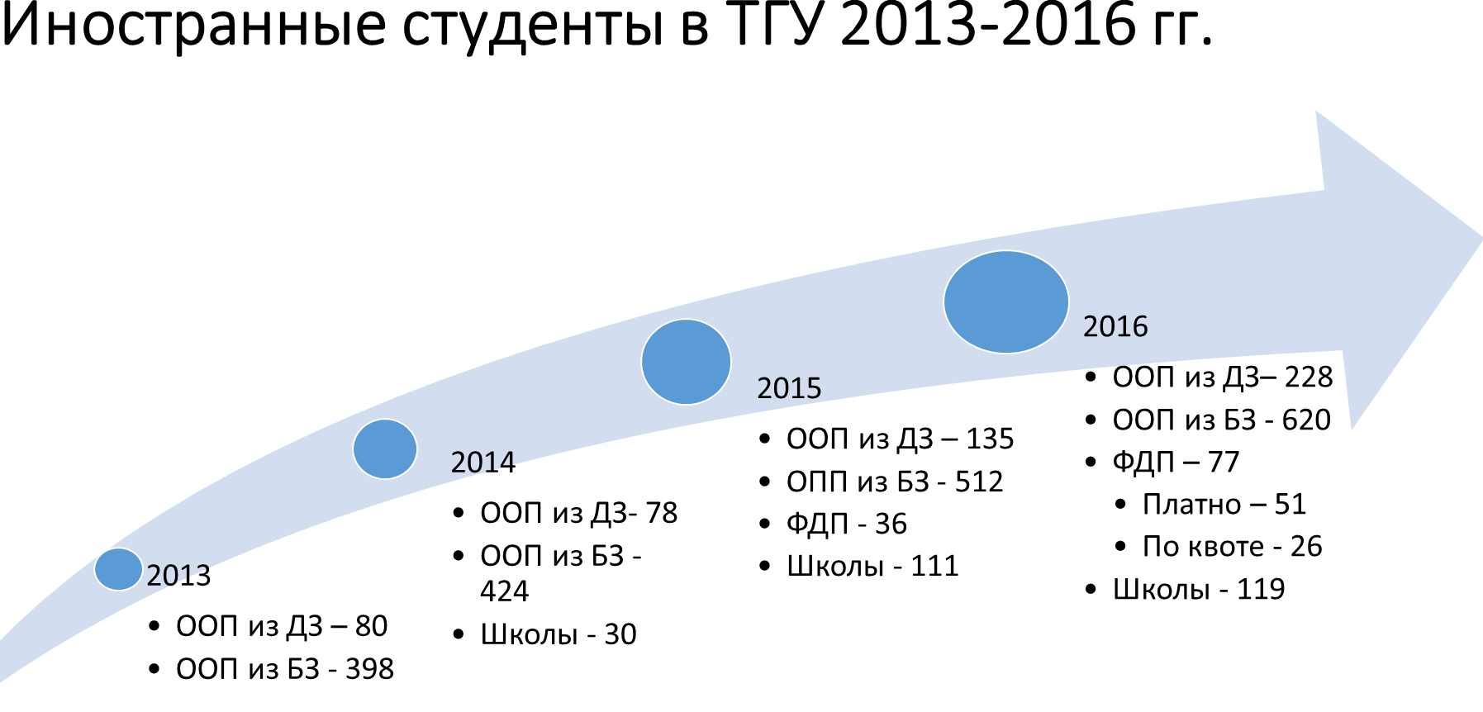
Рисунок 1. Статистика по иностранным студентам в ТГУ.

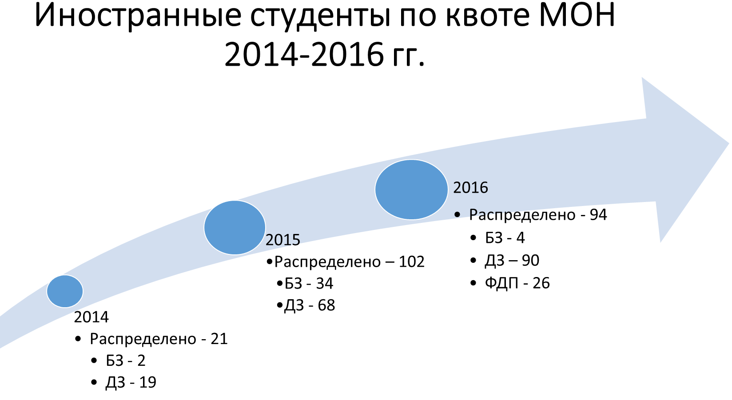
Рисунок 2. Статистика по иностранным студентам в ТГУ по квотам Министерства Образования и науки РФ.

Краткая характеристика предполагаемых изменений (основная идея).
Цель – Создание двуязычной (русско-английской) навигации по зданиям Научной библиотеки ТГУ в контексте интернационализации ТГУ.
В рамках проекта решаются следующие необходимые задачи:
- Анализ имеющегося опыта организации навигации в зданиях НБ и корпусах ТГУ.
- Создание концепции навигации по зданиям Научной библиотеки ТГУ.
- Сбор информации по названию всех подразделений и помещений НБ ТГУ.
- Перевод указателей на английский язык.
- Разработка дизайна элементов навигации, выбор материалов, замеры
- Изготовление элементов навигации.
- Монтирование элементов навигации.
Визуальная концепция прилагается к данному описанию в формате pdf (на настоящий момент согласия УИП ТГУ в неё внесены изменения для соответствия всем официальным шрифтам и стилю НИ ТГУ с учётом стиля НБ ТГУ).
Предполагаемые результаты реализации с показателями их достижения.
Результат - эффективная система двуязычной навигации по зданиям Научной библиотеки ТГУ.
Рассматриваются следующие критерии успеха:
- Удобная навигация для русскоговорящих пользователей НБ;
- Навигация + обучение сотрудников НБ ТГУ английскому языку (проект «Англоязычная Среда ТГУ») = улучшение качества сервиса для иностранных пользователей НБ ТГУ;
- Повышение посещаемости НБ ТГУ иностранными студентами, специалистами и преподавателями;
- Уменьшение обращений к библиотекарям-консультантам по навигации в зданиях НБ ТГУ.
Показатели достижения:
Наименование КПЭ проекта | Ед. измерения | Целевое значение КПЭ
Презентация стратегии двуязычной навигации группе студентов, февраль 2018г. | Кол-во студентов посетителей | 70
Интервью с сотрудниками НБ: наличие вопросов к ним относительно расположения помещений/отделов (до и после внедрения элементов) | Кол-во респондентов | 50
Интервью с иностранными студентами относительно лёгкости навигации (до и после внедрения элементов) | Кол-во респондентов | 50
Интервью с русскоговорящими студентами относительно лёгкости навигации  (до и после внедрения элементов) | Кол-во респондентов | 50
Посещаемость библиотеки иностранными студентами и специалистами | Кол-во студентов иностранных пользователей | До внедрения / после  Данные запрошены/Х
Буклеты с двуязычной картой навигации по НБ | Кол-во буклетов | 200
Обновление страниц сайта библиотеки с размещением двуязычной карты | Количество страниц к обновлению | 2

Были выделены ограничения и допущения проекта:
Ограничения проекта:
- Финансирование.
- Концепции дизайна отдельных читальных залов и служебных помещений, закрытых для читателей
- Выбор технологии изготовления навигационных элементов (легкость, потенциальная изменяемость).
Допущения проекта:
- Возможность привлечь исполнителей со стороны (ООО «Печать», дизайнер, Центр языковых компетенций ТГУ, Отдел по социальной адаптации и сопровождению иностранных студентов УМС)
- После утверждения дизайн-макета вносятся изменения в наименования и месторасположение объектов навигации

Предполагаемые временные рамки реализации (с разбивкой на этапы).

Схема 1. Фазы проекта. Зелёным цветом отмечены выполненные задачи проекта.

Фаза 1 - Концепция | 02.06.2017-16.06.2017 |  | РЕАЛИЗОВАНА
Анализ опыта организации навигации в зданиях НБ ТГУ и ТГУ | 02.06.2017-  09.06.2017 | Формирование представления о существующих принципах навигации в зданиях организации | РЕАЛИЗОВАНА
Создание концепции навигации по зданиям Научной библиотеки ТГУ | 09.06.2017 –  16.06.2017 | Сформулированные предложения по организации двуязычной системы навигации для зданий Научной библиотеки ТГУ | Проект решения принципиальных элементов навигации Научной библиотеки ТГУ  РЕАЛИЗОВАНА
Фаза 2 - Планирование работ | 16.06.2017- 20.08.2017
Сбор информации по названию всех подразделений и помещений НБ ТГУ | 16.06.2017 - 23.06.2017 | Информация по названию всех подразделений и помещений НБ ТГУ  Исполнители: В. Шуберт, А. Митькин, Е. Михайлова | Список названий всех подразделений и помещений НБ ТГУ  РЕАЛИЗОВАНА
Перевод указателей на английский язык | 23.06.2017 -  25.08.2017 | Переведённые русско-английские указатели | Список русско-английских названий всех подразделений и помещений НБ ТГУ  РЕАЛИЗОВАНА
Разработка дизайна указателей, замеры в НБ, выбор материалов | 1.09.2017 -  1.11.2017 | Варианты дизайна указателей | Дизайн-макет указателей  РЕАЛИЗОВАНА,  Нужна доработка с конкретным исполнителем
Фаза 3 - Исполнение работ
Выбор материалов, Изготовление элементов навигации | 01.04.2018 -  01.05.2018 | Готовая продукция | Акт сдачи-приемки
Монтирование элементов навигации | 01.05.2018 -  01.06.2018 | Смонтированные элементы навигации | Акт сдачи-приемки работ

Фаза изготовления и монтажа в ходе реализации проекта будет разбита на более мелкие задачи согласно размещаемым элементам навигации:
1) Большие общие панели с карманами;
2) Межэтажные панели с карманами;
3) Надверные таблички по НБ;
4) Ворота и панели;
5) Наклейки пиктограммы (вай-фай, розетки, зона питания, тихая зона);
6) Оклейка стоек регистрации читателей;
7) Ролл-апы в старое здание (размещение табличек запрещено, легкие пластиковые или алюминиевые конструкции, на которых размещают рекламную информацию внутри помещения и на улице);
8) Наклейки с номерами входов/выходов;
9) Наклейки или краска: обозначение низких потолков/порогов.

Предполагаемые заинтересованные стороны.
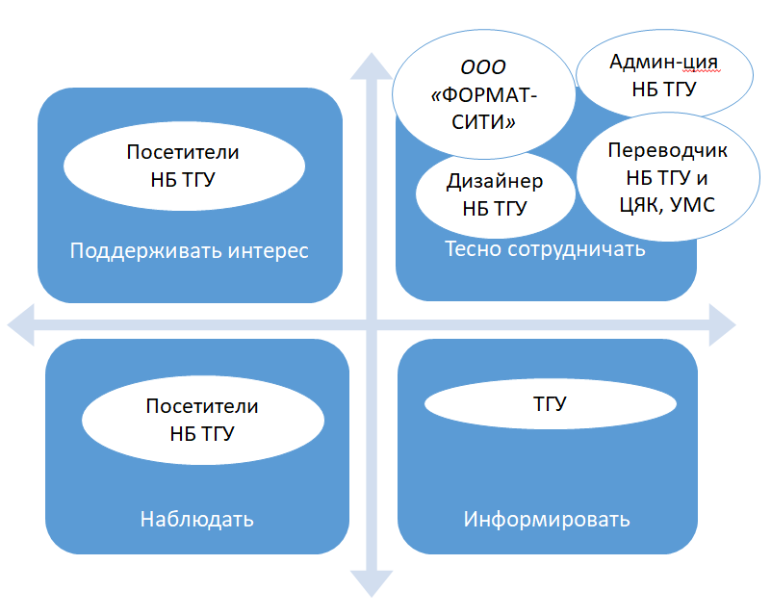
Схема 2. Анализ заинтересованных сторон проекта.

Партнеры в реализации (подразделения ТГУ, внешние позиционеры и структуры).
- Управление информационной политики
- ООО «ФОРМАТ-СИТИ» ZOND РЕКЛАМА
- Дизайнер НБ ТГУ
- Центр языковых компетенций ТГУ, УМС
- Управление международных связей

Наличие ресурсов для реализации, описание требуемых ресурсов.

Рабочая группа проекта собственными усилиями выполнила 2 фазы работ (5 основных задач). Для изготовления элементов навигации и их монтажа необходимы средства для дальнейшей работы с ООО «ФОРМАТ-СИТИ» ZOND РЕКЛАМА и дизайнером НБ ТГУ.

Ресурсное обеспечение проекта:
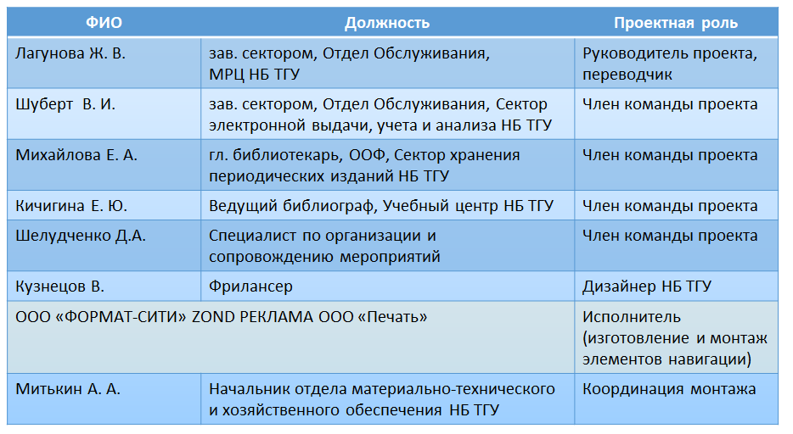
Предполагаемые статьи расходов.
Запрашиваемая на проект сумма в 300.000₽ будет распределена на указанные расходы и зарплатные расходы участникам рабочей группы с отчислением соответствующих налогов согласно законодательству РФ:
- Финальный дизайн элементов навигации – 15.000₽
- Изготовление и монтаж элементов навигации по НБ ТГУ - 190.000₽ (предварительный расчёт от ООО «ФОРМАТ-СИТИ» ZOND РЕКЛАМА)
- Непредвиденные расходы (демонтаж, перепечатка и т.п.) - 15.000₽
- Заработная плата сотрудникам (единовременными надбавками за процент участия в проекте согласно указанным этапам) – 80.000₽: дизайн, сбор информации, перевод и руководство проектом, работа с исполнителем, контроль монтажных работ.
Любая дополнительная информация, отражающая достоинства (актуальность, уникальность, реалистичность) инициативы.
Визуальная концепция и ряд изображений внутренних библиотечных элементов, также внедрённых/измененных в ходе проекта, прилагаются к данному описанию в форматах pdf (на настоящий момент согласия УИП ТГУ в неё внесены изменения для соответствия всем официальным шрифтам и стилю НИ ТГУ с учётом стиля НБ ТГУ).
Информация об авторе проекта (место работы или обучения, контакты).
Автор проекта и участники рабочей группы в Научной Библиотеке ТГУ обладают соответствующим опытом и компетенциями для реализации задач данного проекта.

Лагунова Жанна Викторовна (14 июля 1983)
Заведующая Международным ресурсным центром
Отдел Обслуживания, Научная Библиотека НИ ТГУ

В 2005 году Жанна с отличием окончила Томский государственный университет (Томск). Проработав несколько лет в международных бизнес компаниях в Москве, вернулась в сферу высшего образования и международного научного и образовательного сотрудничества высших учебных заведений. В 2013 году Жанна выиграла стипендию Фулбрайта (Fulbright Scholarship) на получение полной степени магистра в области преподавания английского языка как иностранного (MTESOL) в Arizona State University (World University Rankings 2018: 209), США. Основные научные интересы: английский язык в сфере профессиональной коммуникации, обучение взрослых и разработка программ обучения языку. Успешно окончив магистратуру в 2014 году, Жанна вернулась в Россию и с марта 2015 года по настоящее время работает в Национальном исследовательском Томском государственном университете. Начиналась её работа в Управлении международных связей, а в сентябре 2016 года Жанна Лагунова перешла в Научную библиотеку ТГУ и стала заведующей Международным ресурсным центром.
В июне 2016 года и в феврале 2017 года Жанна посетила профессиональные образовательные модули по теме «Интернационализация в высшем образовании в XXI веке» (Бостон, США; Самара, Россия), организованные российским проектом 5-100 по повышению конкурентоспособности ведущих российских университетов на глобальном рынке исследований и образования. В марте 2017 в составе делегации представителей российских библиотек посетила ряд библиотек в штате Огайо, США, в рамках проекта «Библиотека как центр общественной жизни», реализуемого Всероссийской государственной библиотеки иностранной литературы имени М.И. Рудомино совместно с их зарубежными партнёрами.
В настоящее время проекты Международного ресурсного центра нацелены на повышение качества обслуживания международных студентов и сотрудников, работающих и обучающихся в ТГУ. В деятельность МРЦ входит постоянная коммуникация с международными партнерами Научной библиотеки (библиотеки и учебные заведения), обновление английской версии сайта библиотеки, организация курсов английского языка для библиотекарей, проведение клубов разговорного английского, французского и немецкого языков, а также организация подготовительных курсов и регулярных тестирований TOEFL iBT® (сертифицированный центр при ТГУ).

